**郑东新区面向2022年应届毕业生公开招聘**

**中小学和幼儿园教师报名登记表**

报考岗位学段: □高中 □初中 □小学 □幼儿园 报考岗位学科:

|  |  |  |  |  |  |  |
| --- | --- | --- | --- | --- | --- | --- |
| 姓 名 |  | 性别 |  | 民族 |  | 免冠正面  二寸证件照 |
| 籍 贯 |  | 政治面貌 | |  | |
| 出生日期 |  | 身份证号 | |  | |
| 毕业院校 |  | | | | |
| 学历/学位 |  | 专业 |  | | |
| 联系电话 |  | | 邮 箱 | |  | |
| 学习经历  (从高中填起) |  | | | | | |
| 在校期间  所获荣誉 |  | | | | | |
| 个人特长 |  | | | | | |
| 岗位调剂 | 本人 □服从 □不服从 岗位学段调剂。 | | | | | |
| 本人承诺 | 本登记表所填内容正确无误，提交的证件和照片真实有效，如有虚假，由此产生的后果由本人承担。  签名： 日期： | | | | | |
| 资格审核 | 经初步审查， 同志符合报名条件。  审核人签名： 日期： | | | | | |

注：“本人承诺”一栏中的签名和日期需将表格其他内容填写完整打印后手写。

**报名登记表填写说明**

1.“报考岗位学段”和“报考岗位学科”：一定要勾选（填写）完整。

2.个人信息：“姓名”等个人信息和“毕业院校”等学习信息，请依据身份证、教育部学籍在线验证报告等各类证件完整填写，请勿使用简称或缩写。

3.联系电话：填写常用且近期不会更换的手机号码，仅填写一个，并确

保招聘期间电话畅通。

4.邮箱：邮箱地址中如有大小写或符号的请务必仔细检查。

5.学习经历：从高中至现在的每一段学习经历都要完整填写，例：

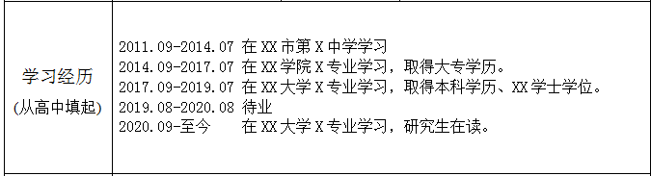

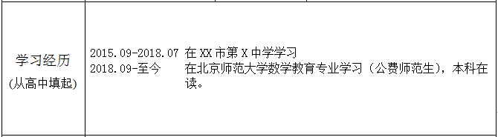

6.在校期间所获荣誉:据实填写（没有则不需填写），请勿长篇赘述。例：

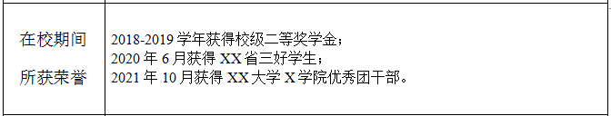

7.本人承诺：此栏中的签名和日期需将表格其他内容填写完整打印后手写。

8.资格审核：此栏由用人单位资格审核人员填写。

9.其他：表格中填写内容的字体大小可以修改，但整体表格框架不可改动。